Рассказ про мать-и-мачеху
Весна… Снег, долго таившийся от солнечных лучей на дне оврагов, под кустами, вдоль заборов и плетней, наконец, растаял. Там, где есть хотя бы небольшое возвышение, залитое солнцем, после снега могут возвестить о начале весны жёлтенькие огонёчки – цветы мать-и-мачехи.
Корзинки жёлтых цветов, ползучее корневище, стебель, покрытый чешуйками, нитевидные корни – вот что представляет собой мать-и-мачеха. Лишь только цветочки отцветают, на их месте возникают небольших размеров белые шарики, напоминающие одуванчики.
В одиночку мать-и-мачеха расти не любит, предпочитает «гнездиться» семьями. Семья процветает долго – на месте увядающих растений тут же появляются новые.
Почему растение назвали «мать-и-мачехой»? Дело в том, что когда отцветают цветы, у растения появляются листья. Сверху эти листья гладкие, холодные, темноватых оттенков.
С внутренней стороны – мягкие, нежно-зелёные, по ощущениям — тёплые.
Тепло в жизни идёт от матери. Ну а холодок…Вот и назвали весенний первоцвет – мать-и-мачеха.
Мать-и-мачеха, не дожидаясь прихода истинной весны, может появиться и под снегом. Точнее сказать, под тонким ледовым панцирем. Когда активность солнца повышается, то на месте прошлогоднего растения, под ледово-снежной коркой создаётся определенный микроклимат, способствующий пробуждению цветка.
Адаптация текста: Ирис Ревю

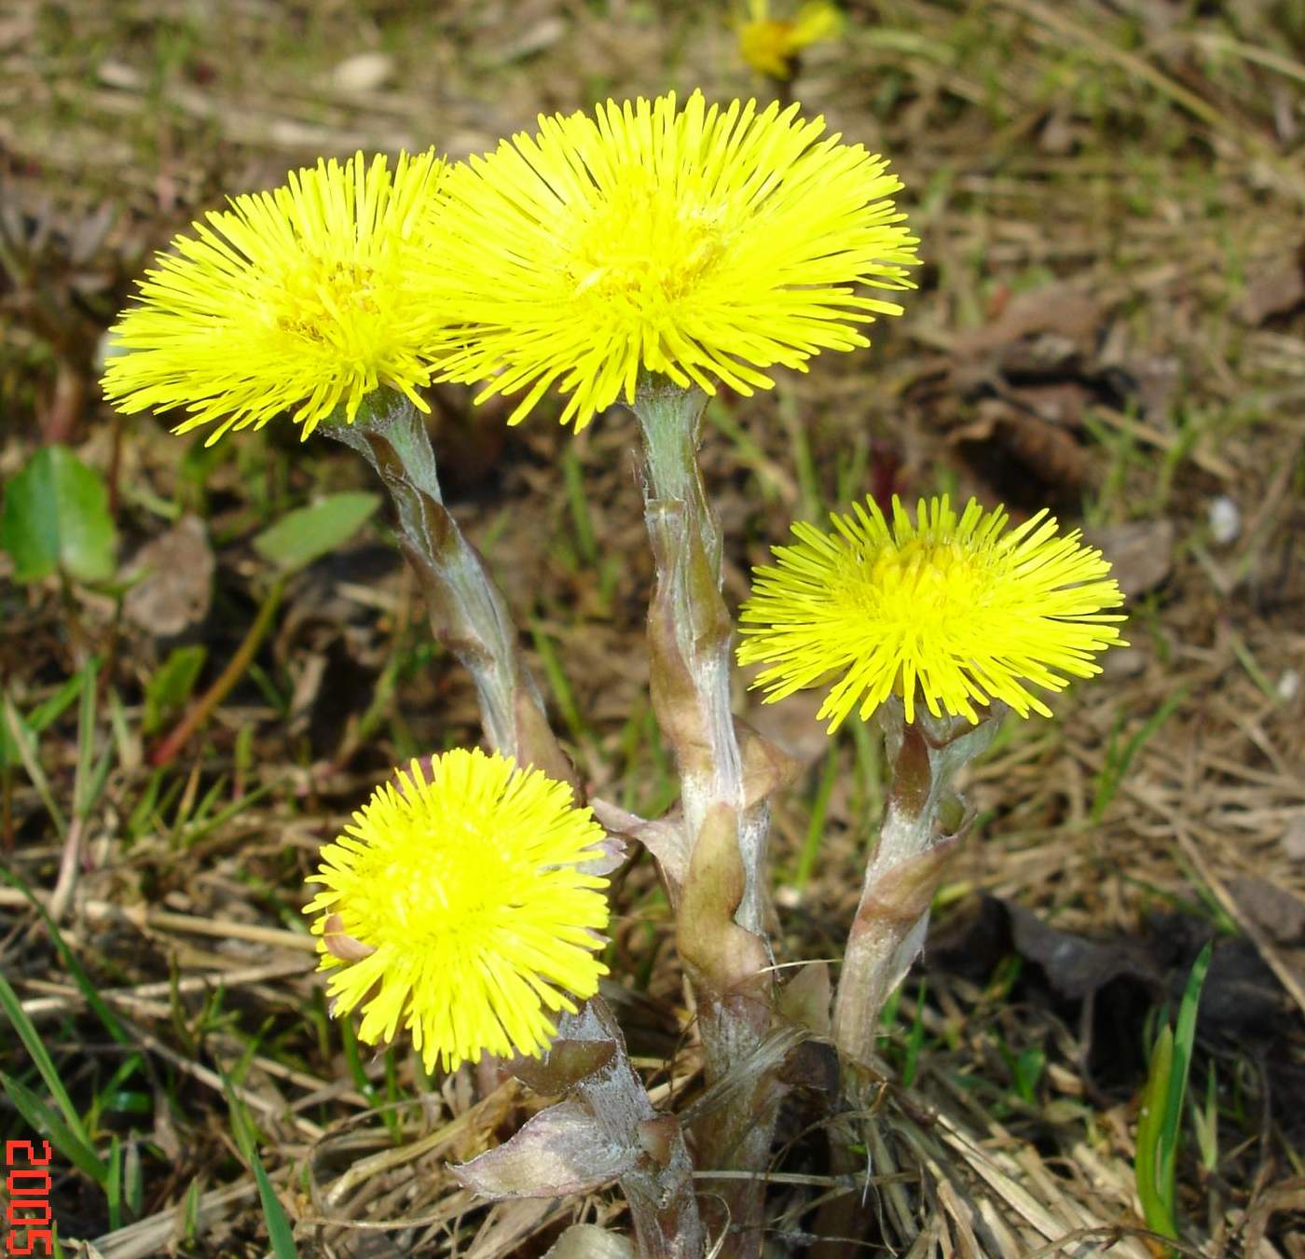 | 